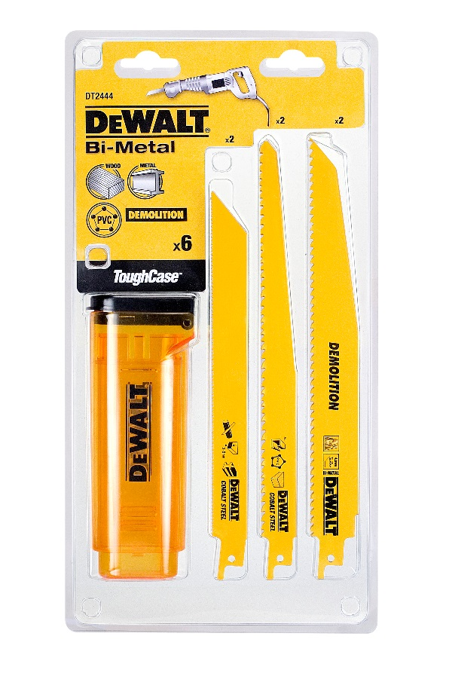

DT2444-QZ
6-tlg. Säbelsägeblätter-Set
Produktmerkmale:
- Verstellbarer Behälter um die Aufbewahrungsbox an die Blattlänge anzupassen
- Gehärteter Schaft mit aggressivem Winkel sorgt für mehr Stabilität und erhöhte Lebensdauer
- Optimiertes Blattdesign für eine lange Lebensdauer bei härtesten Anwendungen
- Hochleistungsstahl und stärkere Zahngeometrie für exzellente Schnitte in den härtesten Anwendungen
- Schnelle und präzise Tauchschnitte dank einer speziellen Eintauchspitze (Holzblätter)

Artikel-Nr. | Inhalt | Anwendung | EAN-Code | UVP exkl. MwSt. | PG
DT2444-QZ | 2x DT2345-QZ 152mm x 2.5mm  2x DT2349-QZ 228mm x 4.2mm  2x DT2353-QZ 203mm x 1.8mm | Holz, Holz mit Nägel, Aluminium, Fiberglas mit Eintauchspitze Metall, Blech, Rohre und Profile | 5035048093832 | 29,50 | II

